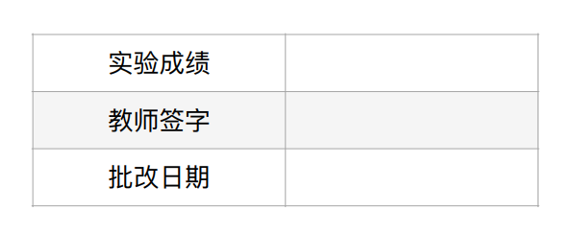

实 验 报 告

题 目：透镜组基点的测定

学 院：物理学院

学 号：11210615

姓 名：石航瑞

组 别：X2

实验地点：唐敖庆楼B区

实验时间：2023年4月13日

1. 实验原理

任何一个复杂的共轴系统，其光学成像的性质可以由光轴上的六个基点来表征，这就是系统的主焦点、主点和节点。通过这些基点且垂直于系统光轴的平面分别称焦平面、主平面和节点平面。多数情况下，透镜两边都是空气，物方与像方介质的折射率相等，此时节点和主点重合。

1.基点的光学性质

（1）物方主点 $H$ 和像方主点 $H'$ 是一对横向放大率为 $+1（β=+1)$ 的共轭点，位于第一主平面的物成像于第二主平面内，且物与像大小相同。

（2）物方节点 $N$ 和像方节点 $N^{'}$ 是系统光轴上角放大率 $γ=+1$ 的两个共轭点，即入射光线或其延长线通过第一节点 $N$ 时，出射光线或其延长线必然通过第二节点 $N^{'}$，并与入射光线平行。系统的像方节点 $N^{'}$ 有一个重要性质：平行于光轴方向的入射光，经系统后会聚于像方焦点 $F^{'}$ 上，如图 $1 (a)$ 所示。令整个系统绕过 $N^{'}$ 点且垂直于光轴的转轴转过一个小角度 $θ$，如图 $1 (b)$ 所示，则根据 $N$、 $N'$ 的定义（$NS//N'S'$），光线会聚点仍然落在 $N'S'$ 所在的方向上，若转动前光线会聚于 $F'$ 点，则转动后会聚于 $F"$ 点。比较图 $1 (a)$ 与 $(b)$ 可知， $F"$ 相对于 $F'$ 位置在 $N'S'$ 方向上稍有移动，但像点并未作任何横向移动，利用节点的这一性质可以测定 $N'$（即 $H'$）的位置。

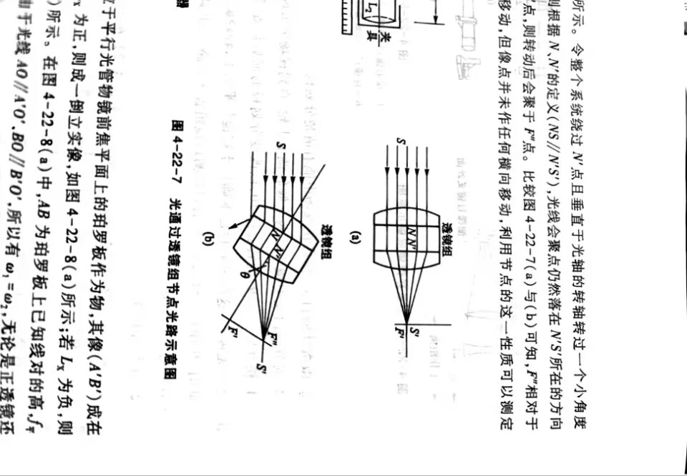

图 $1$ 光通过透镜组节点光路示意图

2.测量原理

如图 $2 (a)$ 所示，把位于平行光管物镜前焦平面上的珀罗板作为物，其像（$A^{'}B^{'}$）成在待测透镜 $L_{x}$ 后的焦面上。若 $L_{x}$ 为正，则成一倒立实像，如图 $2 (a)$ 所示；若 $L_{x}$ 为负，则成一正立虚像，如图 $2 (b)$ 所示。在图 $2 (a)$ 中， $AB$ 为珀罗板上已知线对的高， $f_{平}$ 为平行光管焦距， $f_{平}=550mm$。由于光线 $AO//A^{'}O^{'}$， $BO//B^{'}O^{'}$，所以有 $ω_{1}=ω_{2}$，无论是正透镜还是负透镜，均有

$$\frac{\left|AB\right|}{f_{平}}=\frac{\left|A^{'}B^{'}\right|}{f_{x}}$$

即

$$f_{x}=\frac{\left|A'\text{B'}\right|}{β\left|AB\right|}f_{平}$$

只要测出像高 $\left|A'\text{B'}\right|$，就可以算出 $f$ 来。若用显微镜测量像高 $\left|A'\text{B'}\right|$，则有

$$\begin{aligned}f_{x}=\frac{\left|A"\text{B"}\right|}{β\left|AB\right|}f_{平}\#\left(1\right)\end{aligned}$$

其中

$$\begin{aligned}\left|A\text{B}\right|=β\left|A^{'}B^{'}\right|\#\left(2\right)\end{aligned}$$

式中 $β$ 为显微镜物镜的放大倍数。

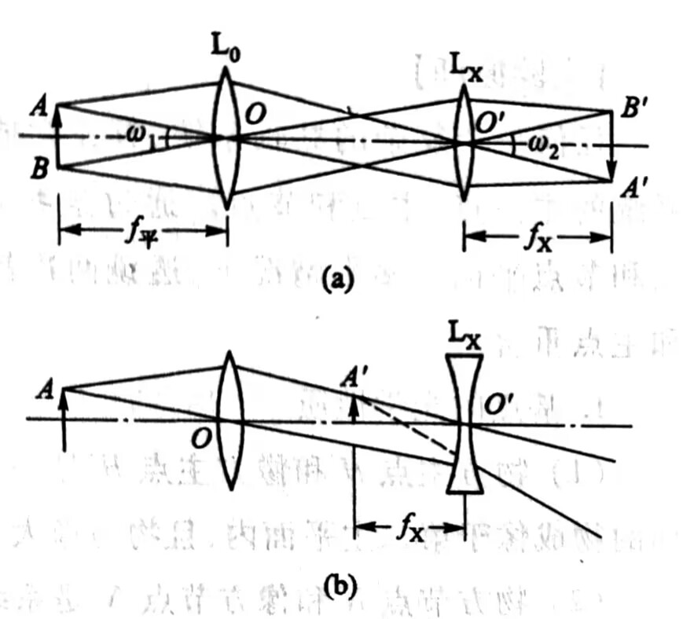

图 $2$ 测量原理光路图

1. 实验步骤
2. 装好节点调节器和待测透镜组，调节系统共轴。
3. 使节点 $N^{'}$ 在平台的转轴上。在平台上滑动透镜组，使它处于不同位置，且在每一位置上移动测量显微镜找到清晰的珀罗板的像。并在每一位置上微微转动节点调节器，观察像有无横向位移，如果在 $A$ 位置旋转节点调节器，观察到像往左侧移动，在 $B$ 位置沿同一方向旋转节点调节器时，像往右侧移动，则透镜组像方节点 $N^{'}$ 必然在 $A$、 $B$ 两位置之间。当 $N^{'}$ 准确在平台转轴上时，微微转动节点调节器，像的位置没有横向移动，固定透镜组在平台上的位置，之后不得再移动，此时 $x_{N^{'}}=0$。
4. 仔细调节显微镜，使珀罗板像清晰，然后保持测量显微镜在光导轨上的位置不变，记下此时透镜组中第二透镜在导轨上的位置，即 $x_{2}$。
5. 保持测量显微镜在光导轨上的位置不变，整体地移动透镜组，清晰看到第二透镜（出射光方面）后表面上的标记P，透镜组中第二透镜在滑轨上的位置记作 $x_{p}$，则有
$$\begin{aligned}f=x_{p}-x_{N^{'}}\#\left(3\right)\end{aligned}$$

$$\begin{aligned}\left|PF\right|=x_{p}-x_{2}\#\left(4\right)\end{aligned}$$

6. 上述测量进行三次，改变透镜间距为 $10mm, 20mm$ 重复实验，记录数据。
7. 实验结束，整理实验器材。
8. 实验数据

|  |  |  |  |  |  |
| --- | --- | --- | --- | --- | --- |
| 滑块间距 | 珀罗板 $A'$ | 珀罗板 $B'$ | 透镜位置 $x_{1}$ | 透镜位置 $x_{2}$ | 标记点 $x_{p}$ |
| $$0$$ | $$3.135$$ | $$5.359$$ | $$-27.4$$ | $$13.1$$ | $$-63.8$$ |
| $$3.039$$ | $$5.268$$ | $$-27.1$$ | $$13.0$$ | $$-63.5$$ |
| $$2.940$$ | $$5.213$$ | $$-27.0$$ | $$13.3$$ | $$-63.5$$ |
| $$10$$ | $$3.806$$ | $$6.232$$ | $$-34.7$$ | $$15.5$$ | $$-66.9$$ |
| $$4.083$$ | $$6.488$$ | $$-34.1$$ | $$16.1$$ | $$-65.9$$ |
| $$5.378$$ | $$7.743$$ | $$-35.0$$ | $$15.2$$ | $$-68.0$$ |
| $$20$$ | $$2.925$$ | $$5.428$$ | $$-44.3$$ | $$15.9$$ | $$-72.4$$ |
| $$3.460$$ | $$6.111$$ | $$-46.5$$ | $$15.2$$ | $$-72.9$$ |
| $$3.664$$ | $$6.272$$ | $$-45.4$$ | $$14.8$$ | $$-73.1$$ |

（单位： $mm$）

1. 计算与分析

将 $f_{平}=550mm,\left|A^{'}B^{'}\right|=\left|B^{'}-A^{'}\right|,\left|AB\right|=20mm$ 代入式 $(1)$ 计算，记每次测量序号分别为 $1\sim 9$。

对于理想透镜组焦距，我们有：

$$\begin{aligned}f^{'}=\frac{f_{1}⋅f_{2}}{f_{1}+f_{2}-d}\#\left(3\right)\end{aligned}$$

在本实验中，有 $f_{1}=f_{2}=100mm,d=x_{2}-x_{1}$，实验中 $x_{p}$ 也为透镜组焦距，将其计算记录可得：

|  |  |  |  |
| --- | --- | --- | --- |
|  | $$f_{理论}$$ | $$f_{x}$$ | $$f_{x_{p}}$$ |
| $$1$$ | $$62.70$$ | $$61.16$$ | $$63.8$$ |
| $$2$$ | $$62.54$$ | $$61.30$$ | $$63.5$$ |
| $$3$$ | $$62.62$$ | $$62.51$$ | $$63.5$$ |
| $$4$$ | $$66.76$$ | $$66.72$$ | $$66.9$$ |
| $$5$$ | $$66.76$$ | $$66.14$$ | $$65.9$$ |
| $$6$$ | $$66.76$$ | $$65.04$$ | $$68.0$$ |
| $$7$$ | $$71.53$$ | $$68.83$$ | $$72.4$$ |
| $$8$$ | $$72.31$$ | $$72.90$$ | $$72.9$$ |
| $$9$$ | $$71.53$$ | $$71.72$$ | $$73.1$$ |

（单位： $mm$）

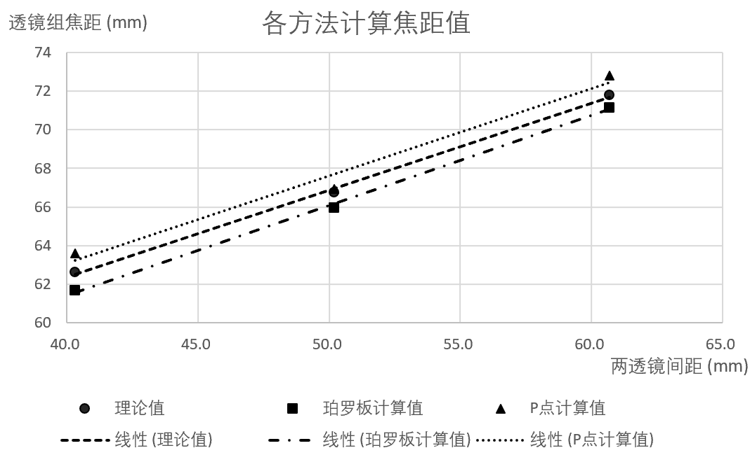

可以看出整体测量值与理论符合较好，相对误差均在 $2\%$ 以内。

对于像方节点，我们有：

$$x_{H}=f_{2}\frac{d}{Δ}$$

其中

$$Δ=f_{1}+f_{2}-d=2f_{0}-d$$

而在本实验中， $x_{N^{'}}=0$，由此可得：

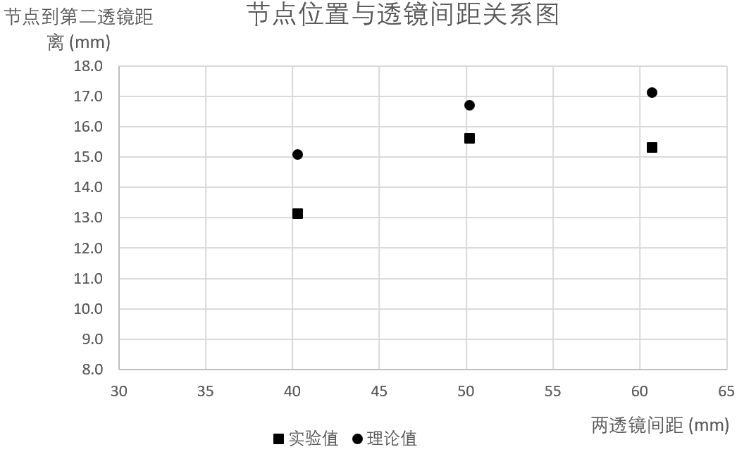

1. 误差分析

在本次实验中产生误差的因素有很多。

首先是对于节点的判断标准比较主观，在实验中多是采用左右晃动时显微镜中像不移动或者移动较小，这会导致一定的实验误差；

其次，在固定各光学元件的时候位置会有一定的偏移，如我在本次实验中固定读数显微镜是，观测到了像由清晰到模糊的过程，表明该误差可能存在；

再次，在确定 $x_{p}$ 值时，标记涂抹于透镜的表面，而透镜本身存在一定的厚度；

再者，实验中透镜的位置是在游标卡尺上标记的形式读数的，本身存在一定的误差；

实验装置的转轴和0刻度线可能不重合，可能存在一定的偏心差；

读数显微镜使用的时候，鼓轮存在回程差，但只要保证读数时是叉丝单向运动，影响较小。

珀罗板上的线有一定的宽度，可能会使读数有一定的误差。

1. 思考题
2. 采用什么方法可以判断焦距仪法所测透镜是会聚的还是发散的？

在会聚时，透镜组的前后两个焦点之间的距离应该比透镜组的前后两个面之间的距离小；如果透镜组是发散的，那么在焦距仪法中，透镜组的前后两个焦点之间的距离应该比透镜组的前后两个面之间的距离大

1. 是如果实验中误将测量显微镜的测微目镜沿物镜筒向后移动了几毫米，公式 $(1)$ 中的 $β是增大、减小还是不变？用什么方法可以矫正到β=1？$

如果测微目镜沿物镜筒向后移动， $β$ 会减小。因为 $β$ 是物镜焦距和测微目镜焦距之比，当测微目镜向后移动时，测微目镜的焦距变小， $β$ 也会随之减小。

为了校正到 $β$ =1，需要进行以下步骤：

将测微目镜移回原来的位置，确保物镜筒和测微目镜的相对位置正确。

使用标准样品进行校准。选择一个已知尺寸的标准样品，例如刻度尺或者标准晶体，测量其实际尺寸。

根据公式 $f_{X}=\frac{\left|A\text{B}\right|}{β\left|A’B’\right|}$，计算出测量结果与实际尺寸之间的比值。微调测微目镜的位置或者更换物镜来使得测量结果与实际尺寸相符。经过校准后，再次使用标准样品进行验证，确保测量结果的准确性。